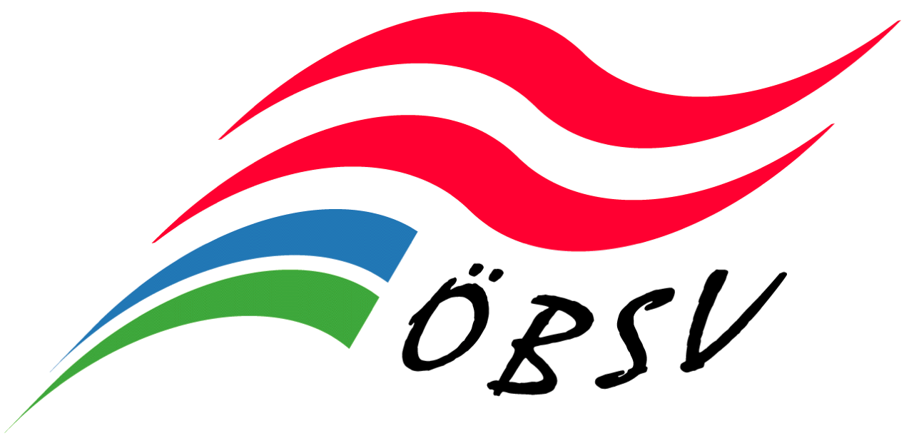
Anmeldung ÖBSV-Übungsleiterausbildung
Sportmodul Boccia, 27.-29.10.2017

NAME:

Geb.-Dat.: Tel.-Nr.:

Anschrift:

Postleitzahl: Wohnort:

E-Mail: Rollstuhlfahrerin: ja nein

Bitte unbedingt E-Mail-Adresse angeben, da die weitere Kommunikation ausnahmslos elektronisch erfolgt!

ÖBSV-Vereinsmitglied: ja nein

Mitgliedsverein:

Landesverband: ÖBSV-Funktionärin: ja nein

Basismodul absolviert: ja nein

Datum: Ort:

Zimmer in Landessportschule gewünscht: ja nein

Basis Doppelzimmer, Preis ca. 35,00 incl. Frühstück pro Nacht, limitierte Anzahl!

Mit meiner Unterschrift erkenne ich die Teilnahmebedingungen an!

Durch Abgabe gegenständlicher Anmeldung und Einzahlung der Kursgebühr wird jede Person, sofern sie nicht schon ÖBSV-Mitglied ist, zum lizenzierten Mitglied (ohne jegliche Beitragszahlung), womit sie über den ÖBSV auch haftpflichtversichert ist.

Ich möchte dennoch ausdrücklich kein lizenziertes Mitglied werden:

Datum: Unterschrift:

Für Personen unter 18 Jahren zeichnen bitte die Erziehungsberechtigten!

Anmeldeschluss: 15. September 2017

Anmeldung bitte an: Mag. Bettina Mössenböck
Per Mail: bettina.moessenboeck@univie.ac.at
Per Fax: +43-512-581914
Per Post: Beethovenstr. 7/4, A-6020 Innsbruck

